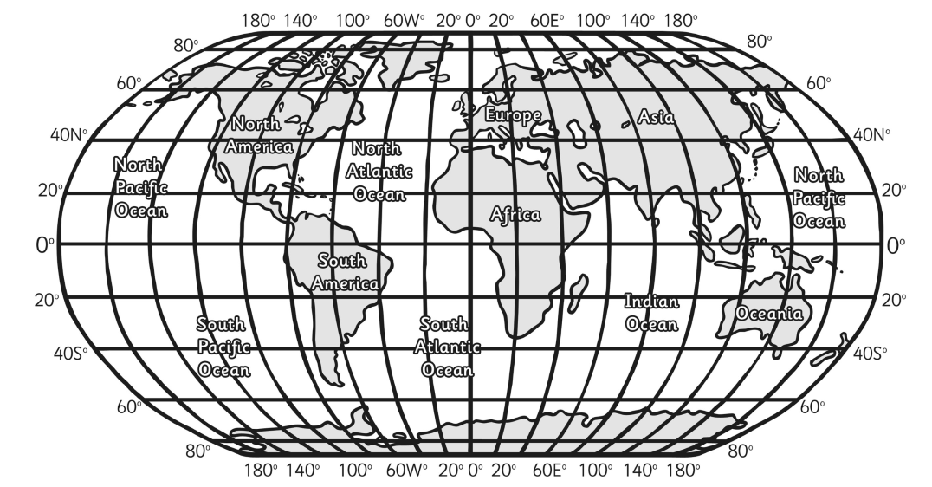
LO: to use the lines of longitude and latitude to locate places.

Where am I?
Answers:
A) |  | B)
C) |  | D)
E) |  | F)
G) |  | H)

